Parte 1 – Fundamentos de Cloud. 50 puntos (25 puntos cada ejercicio)
Desarrolla las siguientes practicas:

  - - Crear un contendor blob – tutorial del grupo 3
Creamos la storage account
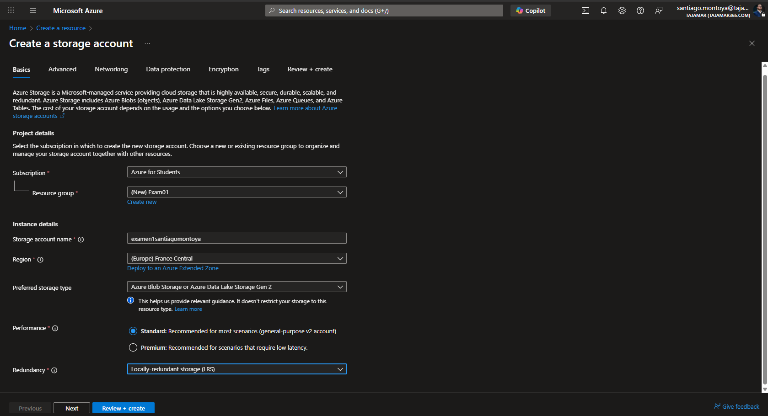

Creamos contenedor e ingresamos un archivo de prueba
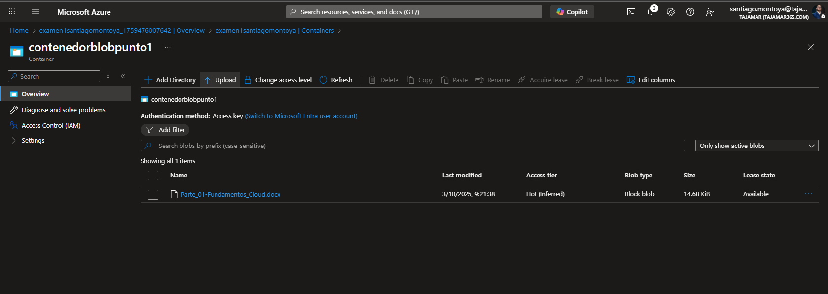

  - - Configure a resource lock – tutorial del Grupo 5

Usamos la misma storage account usada en el punto 1 y creamos un lock para esta account
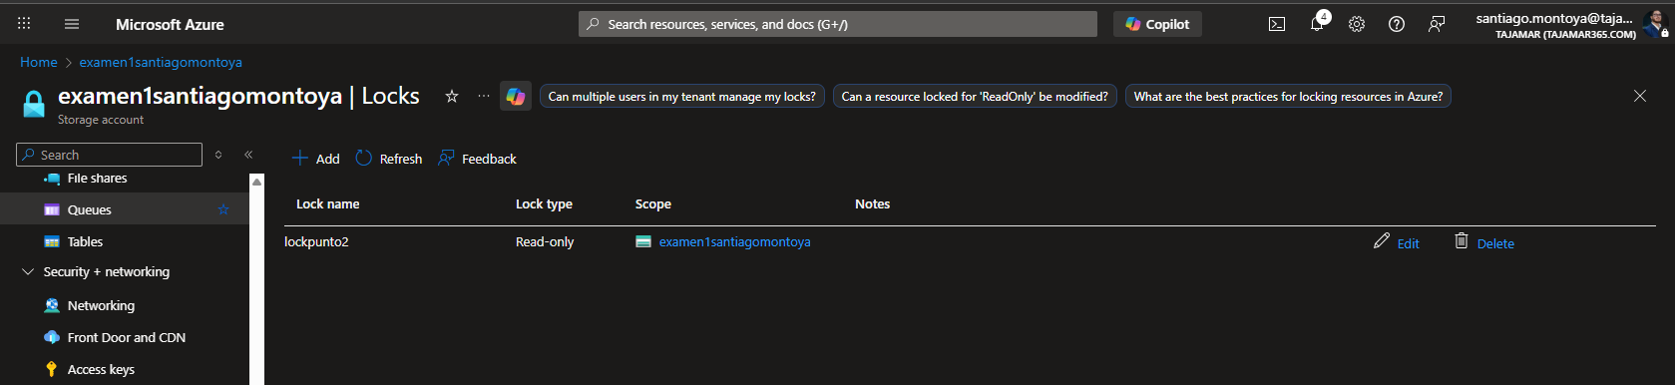

Tomamos como prueba el archivo subido
Probamos y validamos que el lock se encuentre activo
